
LO MEJOR DEL MAR EGEO
ATENAS Y CRUCERO POR LAS ISLAS GRIEGAS
PLAN A crucero 3 dias
7 DIAS / 6 NOCHES
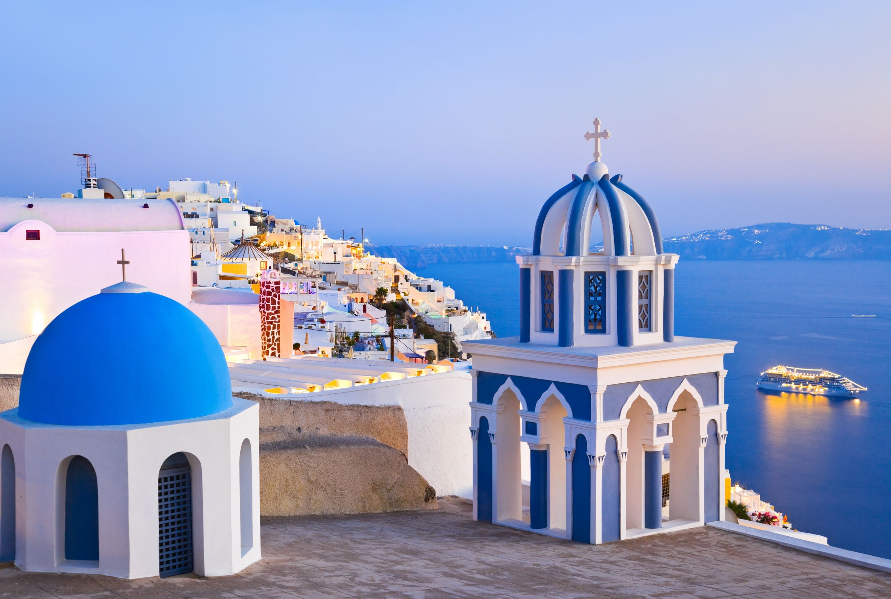
Nuestra combinaciones conocida como Hera (opción A) le permitirá disfrutar de una estadìa básica en Atenas y un crucero tradicional por el Mar Egeo de 3 o 4 dias por las islas mas representativas de Grecia y las costa Turca, el encanto de este tour no es el crucero en sì es el espectáculo que representa la llegada a estas islas que por si solas son un paraíso de tranquilidad y llenas de sitios especiales para visitar
SALIDAS: MARTES
De 01 de Abril hasta 28 Octubre de 2025 unicamente

Día 01 (Martes) ATENAS
Llegada, asistencia y traslado al Hotel. Alojamiento.

Día 02 (Miércoles) ATENAS
Desayuno. Salida para realizar una visita panorámica del centro Neoclasico Ateniense, el Parlamento, Universidad, Biblioteca y Academia Nacional, palacio Lion, Templo de Zeus, Puerta de Adrian, Estadio Panatenaico y otros muchos miticos monumentos, finalizarmos la visita con la espectacular Acropolis. Tarde Libre. Alojamiento.

Día 03 (Jueves) ATENAS
Desayuno. Salida por carretera por los pintorescos caminos costeros del golfo Sarónico, llegamos a Corinto donde realizaremos una parada. Continuamos hacia Mycenas, visitamos sus ruinas, incluyendo la Puerta de los Leones, la tumba de Agamenon y el Palacio. Salida a Nafplio, a través de la provincia de Argolis. Después del almuerzo, visitaremos Epidauro y su famoso teatro, que destaca por su excepcional acústica. Regreso a Atenas al final del día. Alojamiento
Día 04 (Viernes) ATENAS / CRUCERO POR EL MAR EGEO: MYKONOS o
Desayuno y en la mañana traslado al Puerto del Lavrion para embarcar en el crucero que lo llevara primero a la excitante isla de Mykonos. Una isla famosa por sus playas maravillosas, tiendas internacionales e increíble vida nocturna. Noche y Pensión completa a bordo.
Día 05 (Sábado) EN CRUCERO: KUSADASI / PATMOS o
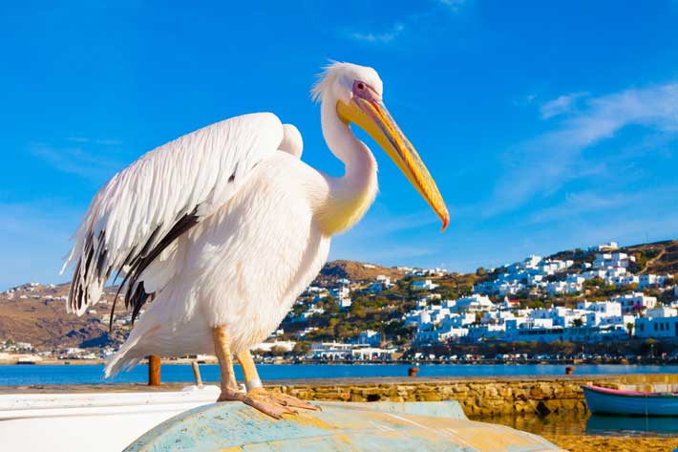
Hoy el primer puerto es Kusadasi. El puerto donde se encuentra la antigua ciudad de Efeso. Una de las ciudades mejor conservada de las excavadas hasta hoy, oportunidad de realizar una excursión opcional. Después del almuerzo; llegada a la isla de Patmos, donde podemos realizaremos la excursión (opcional) donde se visita el monasterio de San Juan y la gruta donde escribió el libro de la revelación. Pensión Completa a bordo.

Día 06 (Domingo) EN CRUCERO: HERAKLIO (CRETA) / SANTORINI** o
El primer puerto de hoy es Heraklio en Creta, donde podremos realizar la visita (opcional) para conocer el Palacio de Knossos, el centro de la civilización Minoica. A continuación llegada a la Isla de Santorini, creida por muchos como El continente perdido de la Antartida, donde hay posibilidad de una visita (opcional) al pintoresco pueblo de Oia de cúpulas azules, maravillosos paisajes y una de las mejores puestas de sol del mundo. Pensión Completa a bordo.

Día 07 (Lunes) LAVRION/ ATENAS
Por la mañana, a las 06,00 hrs, llegada al puerto del Pireo. Desayuno, desembarco y traslado al aeropuerto para tomar el vuelo de salida. (vuelo posterior a las 13:00hrs)
FIN DE NUESTROS SERVICIOS

PRECIOS POR PERSONA:
EN CABINA INTERIOR IA TURISTA SUPERIOR PRIMERA LUJO MOD
En habitación doble: USD 1.509.00 USD 1.616.00 USD. 1.786.00
Supl. individual: USD. 815.00 USD. 955.00 USD. 1.065.00
TASAS DE EMBARQUEY COMBUSTIBLE: USD 250.oo Netas
SUPLEMENTOS:
TEMPORADA MEDIA: A partir del 29 de Abril hasta 27 de Mayo USD 155.00
TEMPORADA ALTA: A partir octubre 02 al 21: USD 245.00
TRASLADO ADICIONAL ATENAS: USD 45.00 por persona (minimo 2 personas)

CABINA EXTERIOR:
*Si desea tomar una cabina exterior ofrecemos un suplemento por cambio de cabina según la elección:
CABINA EXTERIOR ESTÁNDAR XA: USD 249.00
CABINA EXTERIOR SUPERIOR XC: USD 446.00
CABINA SUITE JUNIOR SJ: USD 602.00
+GASTOS BANCARIOS 2%

Hoteles previstos o similares:
TURISTA SUP. PRIMERA LUJO MODERADO
ATENAS CRISTAL CITY ATHENAEUM/ZAFOLIA RADISSON BLU P/ROYAL O.
CRUCERO CELESTYAL CRUISE
---------------------------------------------------------------------------------------

EL TOUR INCLUYE:
• 3 noches alojamiento en Atenas en la categoría elegida en habitación estándar
• Crucero por las Islas Griegas y Turquia: 3 noches
• Alojamiento en cabinas interiores AI en el crucero
• Pensiòn completa a bordo (Desayuno, almuerzo y cena)
• Medio día visita de la ciudad de Atenas en servicio regular con guía de habla hispana
• Entradas a los sitios históricos durante las excursiones guiadas
• Desayuno diario en Atenas
• Traslados aeropuerto/ Puerto/aeropuerto en servicio regular compartido
• Actividades y recreación a bordo
• Paquete de Bebidas ilimitadas durante las comidas en el crucero
• Sim Card TuSIM (internet ilimitado) *una por habitación o reserva*

• Tarjeta básico de viaje + amparo sobre gastos de cancelación y/o interrupción (aplican condiciones de producto) – 74 años
• Impuestos hoteleros

EL PRECIO NO INCLUYE:
Tiquetes aéreos nacionales ni internacionales
Visados
Gastos de propinas a guías, choferes, maleteros, etc.
Bebidas a bordo del crucero
Propinas de servicio a bordo (obligatorias)
Visitas adicionales a las incluidas en tierra durante el crucero, estas serán operadas por la naviera y requieren contratación de un minimo de personas del mismo idioma para ser proporcionadas
Tasas de estancia en Grecia (pago directo en cada hotel)
En general ningún servicio que no esté claramente estipulado en el presente itinerario

NOTAS GENERALES A TENER EN CUENTA:
Cualquier referencia que se haga a precios, tarifas o cotizaciones, está sujeta a cambios o disponibilidad en el momento de la reserva – "
** Estos precios no aplican en época de ferias, congresos y eventos especiales.

VISAS REQUERIDAS:
Para los ciudadanos colombianos actualmente No necesitan visa para este viaje
LOS PAISES INTEGRANTES DEL PACTO SCHENGEN NO EXIGEN VISADO A LOS COLOMBIANOS EL PERSONAL DE INMIGRACION CONCEDE EL PERMISO SEGÚN SU CRITERIO LOS PASAJEROS DEBEN LLEVAR DOCUMENTACION QUE DEMUESTRE SU CAPACIDAD ECONOMICA DE SOSTENIMIENTO EXIGIDO POR EL PAIS DE ENTRADA
PASAPORTE CON VALIDEZ SUPERIOR A UN AÑO CON HOJAS LIBRES

REQUISITOS SANITARIOS:
SERA RESPONSABILIDAD DEL VIAJERO Y SU AGENCIA DE VIAJES CUMPLIMENTAR TODOS LOS REQUERIMIENTOS SANITARIOS REQUERIDOS PARA ESTE VIAJE YA SEA EN EL PAIS DE DESTINO COMO PAIS DE CONEXION (SI CORRESPONDE). VIAJES CELTOUR DARA INFORMACION BASICA GENERAL ANTICIPADA PERO TENIENDO EN CUENTA LOS CAMBIOS FRECUENTES DE LAS CONDICIONES DE ENTRADA DEBERAN SER CONSULTADAS CONSTANTEMENTE POR PARTE DEL VIAJERO DIAS ANTES DE LA SALIDA
CANCELACIONES:
CONDICIONES ESPECIALES CRUCERO
Todas las cancelaciones deberán realizarse por escrito y serán efectivas 24 horas después de haber sido recibidas en nuestra Agencia. En caso de anular una reserva con CRUCERO incluido con menos de 75 días de antelación a la llegada del cliente, los gastos de cancelación serán cobrados de acuerdo a la siguiente tabla:
75-50 días antes de la llegada: €uros 250.00 por persona
49-33 días antes de la llegada: 40% del precio total
32-17 días antes de la llegada: 65% del precio total
16-10 días antes de la llegada: 80% del precio total
09 días o en el caso de no presentarse el cliente: 100% del precio total

IMPORTANTE:
Es responsabilidad de cada viajero, ir provisto de su pasaporte y documento de identidad preciso, vigente y dotado de todos los visados y requisitos necesarios, declinando las agencias prestatarias de servicios y operadores, toda responsabilidad, en el caso de ser rechazada por alguna autoridad la entrada en un País, por carecer de algunos de los requisitos que se precisen o defecto en el pasaporte, y será por cuenta del viajero cualquier gasto que se origine, aplicándose en estas circunstancias las condiciones establecidas para la cancelación y rechazo voluntario de los servicios.
CLAUSULA DE RESPONSABILIDAD:
APLICAN CONDICIONES GENERALES DEL FOLLETO IMPRESO DESTINOS CELTOUR 2024
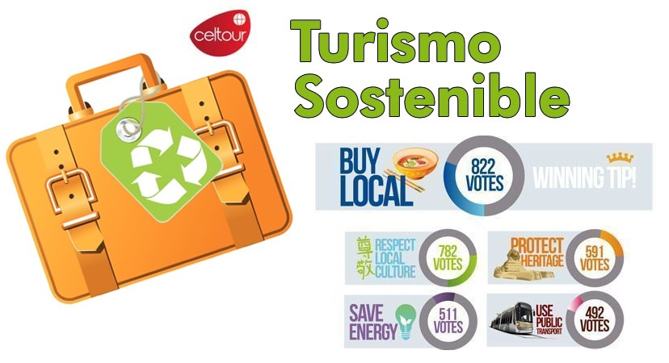
La organización de estos viajes combinados ha sido realizado por VIAJES CELTOUR operador mayorista con Registro Nacional de Turismo 3487, y/o sus operadores locales, se hace responsable ante los usuarios por la total prestación de servicios descritos en el presente folleto
VIAJES CELTOUR S.A.S según lo dispuesto en el artículo 17 de la ley 679 de 2001 rechaza todas las formas de explotación, pornografía, violencia, turismo sexual y demás formas del abuso a menores de edad y advierte al turismo que es castigado conforme a las disposiciones legales vigentes.
En Viajes Celtour S.A.S estamos comprometidos:
. A prevenir la comercialización sobre el tráfico de piezas y/o bienes pertenecientes al patrimonio cultural de la nación según la ley 397 de 1997, Decreto 833 del 2001 y ley 1185 del 2008.
. A Prevenir la comercialización de especies de flora y fauna amenazadas o en peligro de extinción en Colombia e ilícito aprovechamiento de recursos naturales renovables, según la ley 17 de 1981, la resolución Ministerial No 1367 del 2000 y ley 1453 del 2011 articulo 29.
. A prevenir la explotación laboral infantil según la ley de infancia y adolescencia 1098 del 2006.
. A garantizar la protección de los derechos de una persona o grupo de personas, comunidad o pueblo, que son vulnerados en actos de racismo o discriminación ley 1482 del 2011 y la ley 1752 del 2015 castigos penales para aquellos que realicen actos de discriminación en contra de personas con discapacidad.
VIAJES CELTOUR SE ADHIERE A LA CAMPAÑA VIAJES Y TURISMO RESPETUOSOS CON LA NATURALEZA En diciembre de 2022, el Consejo Mundial de Viajes y Turismo (CMVT), la Organización Mundial del Turismo de las Naciones Unidas (OMT) y la Alianza para la Hostelería Sostenible anunciaron una nueva colaboración para unir a los sectores público y privado en torno a una visión compartida de viajes y turismo respetuosos con la naturaleza para detener y revertir la pérdida de biodiversidad de aquí a 2030. El sector de los viajes y el turismo se comprometieron a adoptar un enfoque del turismo positivo para la naturaleza. Esto incluye integrar salvaguardas de la biodiversidad, reducir las emisiones de carbono, mitigar el impacto de la contaminación, limitar el uso insostenible de los recursos y proteger y restaurar la naturaleza y la vida silvestre.
El sector turístico se ha comprometido a detener e invertir la pérdida de biodiversidad y a promover la conservación y restauración del medio ambiente. Su objetivo es mejorar el bienestar, los medios de subsistencia y la economía de las personas, aprovechando el potencial único del turismo como agente de cambio positivo.
Desde Viajes Celtour queremos apoyar y compartir los objetivos de esta iniciativa con nuestros clientes y amigos e invitarlos a participar a través de la web: https://www.cbd.int/doc/publications/tou-gdl-en.pdf
Adicionalmente, se invita a las personas de todo el mundo a compartir historias sobre cómo el turismo ha marcado la diferencia sus vidas.
